Особенности наладки систем с бесконтактным автоматизированным .

Бесконтактное управление – на основе бесконтактных датчиков

1. Индукционных
2. Емкостных
3. Оптических
4. Радиочастотных.
5. Посредсвом контроля нагрузки – токовые трансформаторы.
6. Температурные. Пирометры

# ГОСТ Р 50030.5.2-99 Аппаратура распределения и управления низковольтная. Часть 5-2. Аппараты и коммутационные элементы цепей управления. Бесконтактные датчики.

Правильно оценить диапазон

Правильно оценить чувствительность

Правильно оценить сигал на вторичный преобразователь.

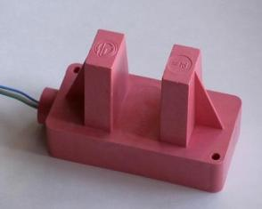 бесконтактный датчик. Пример бесконтактного выключателя - конченый выключатель КВД

Если вместо обычного электромагнитного пускателя применить тиристорный, используя напряжение на выходе первичных преобразователей для управлении, то получится полностью бесконтактная схема.

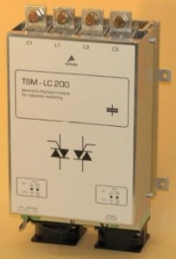

Тиристорный пускатель